Parkeerplan Fc Shakhtar – Fortuna Sittard

In onderstaande plattegrond worden de parkeerplaatsen weergegeven die gebruikt
kunnen worden voor de bezoekers van de wedstrijd.

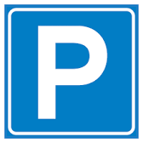
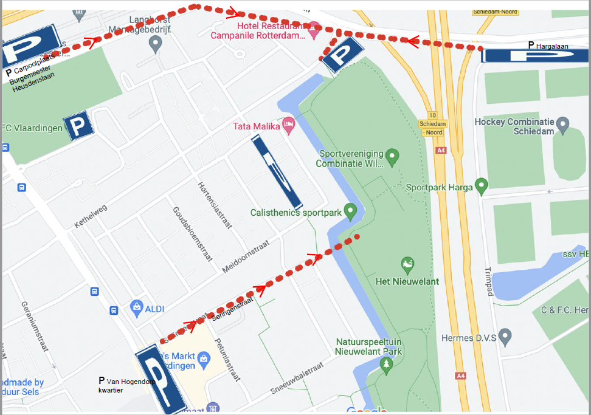

Parkeerplaats

Looproute vanaf parkeerplaats

P-routes bezoekers van buiten Vlaardingen

Vanuit Ring Rotterdam Zuid (A15 en A4)

Neem na de Beneluxtunnel afslag 16 Vlaardingen Oost/Vijfsluizen
Vervolgens rechtsaf de Vlaardingerdijk op richting Bastion Hotel; na het Bastion
Hotel bij het kruispunt rechtsaf en volg Meester L.A. Kesperweg. Op de rotonde
de 1e afslag richting Van Hogendorplaan. Halverwege de van Hogendorplaan bevinden
zich diverse openbare parkeerplaatsen ter hoogte van het winkelcentrum.
.

Looproute vanaf parkeerplaats:
Volg vanaf parkeerplaats de Seringenstraat richting CWO.

Vanuit Ring Rotterdam Noord (A20)

Neem op de A20 afslag 10 Schiedam Noord. Vervolgens rechtsaf Churchillweg.
Daarna bij de stoplichten rechtsaf Hargalaan en op de rotonde 1e afslag richting Novotel
Schiedam en Van der Valk Schiedam. Voor het viaduct bevinden zich links parkeerplaatsen langs
de Hargalaan ter hoogte van het Harga Sportpark.

Looproute vanaf parkeerplaats:
Volg vanaf de parkeerplaats de Hargalaan, onder het viaduct door, linksaf
richting Kethelweg / Campanile Hotel

Vanuit Delft / Den Haag (A4)

Volg na de Ketheltunnel Schiedam Noord en neem afslag 10 Schiedam Noord.
Vervolgens rechtsaf Hargalaan langs het Van der Valk Schiedam. Voor het viaduct
bevinden zich links parkeerplaatsen langs de Hargalaan ter hoogte van het Harga Sportpark.

Looproute vanaf parkeerplaats:
Volg vanaf de parkeerplaats de Hargalaan onder het viaduct door, linksaf
richting Kethelweg / Campanile Hotel

Vanuit Hoek van Holland / Maassluis (A20)

Neem op de A20 afslag 9 Vlaardingen Holy. Vervolgens rechtsaf en direct linksaf
Burgemeester Heusdenslaan op. Voorbij de volgende stoplichten, bevind zich links de
Carpoolplaats van VFC waar u kunt parkeren.

Looproute vanaf parkeerplaats:
Volg vanaf de parkeerplaats de Burgemeester Heusdenslaan achter VFC langs
richting Kethelweg / Campanile Hotel.

